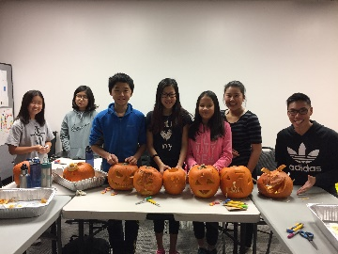
青少年俱乐部

Towards a New Generation

TANG是一个为青少年提供场所以玩耍和学习的课后活动项目。我们的目的是通过多种娱乐活动、棋牌游戏、讲座、义工经历帮助青少年们学习技能。
我们鼓励来自移民家庭的青少年们参加这个项目，因为我们会教给他们加拿大的文化同时使他们浸润在其中。
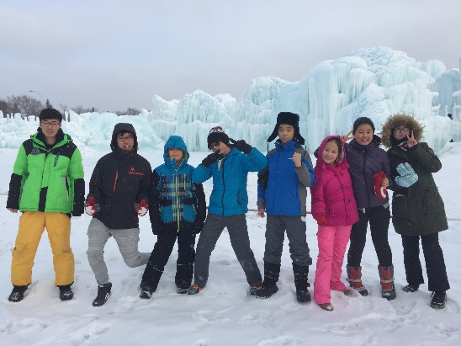
2017 冬季活动
适合年龄在11到15岁的青少年
我们会有团队建设、郊游、讲座以及在社区做义工的活动
暂定日期：
1月14日，21日， 28日；
2月4日，11日， 25日；
3月4日，11日，18日25日
时间：下午2:00pm – 5:00pm
费用：$20

家庭作业辅导班
带上你的家庭作业，高校学生会对你家庭作业的完成给予帮助。TANG家庭作业辅导员会组织有趣味的课程和讨论以对你的学校学习有所助益。
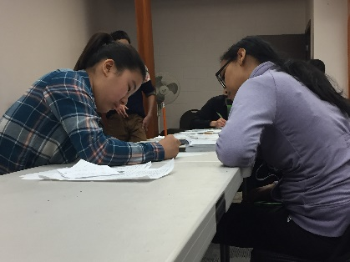
暂定日期：
1月14日，21日， 28日；
2月4日，11日， 25日；
3月4日，11日，18日25日
时间：上午10:00am – 12:30pm
费用：$10
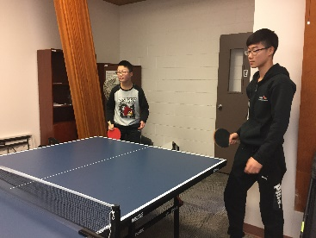
需要一个放松休闲时间吗？
和朋友一起玩玩棋牌游戏等活动，从而彻底放松身心！
时间和日期：每周二和周四的下午4:00pm – 7:00pm
费用：免费

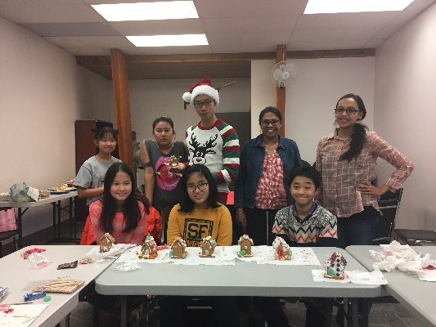

所有的活动都在ASSIST西南办公室举办
Unit 2, 810 Saddleback Road, Edmonton
登记：请联系Adoria Kwan （电话：780-429-3119；电子邮件：adoria.kwan@assistcsc.org）以获取更多资讯
活动优先提供给移民、难民和低收入的家庭

